**Informe de Avance Proyecto APT Semana 11**

**Nombres:** Diego Cortés, Diego Ormazábal, Claudia Romero, José Salvo

**Asignatura:** CAPSTONE

**Sección:** 003D

**Fecha de entrega:** 24-11-2024

**Profesor:** John Paul Barril Arenas

## 

Entregables 3

**Tercer Sprint 4**

**Evidencias 7**

App móvil 7

Cambio diseño menú 7

Página Web 8

Cambio diseño crud 8

Popularidad animal 8

Historial popularidad animal 9

Historial popularidad planta 9

Cambio envio qr correo 10

Correo respuesta oirs 10

Correo envio Sugerencia 11

Correo envio Reclamo 11

Correo envio Consulta 12

Correo envio Felicitación 12

Daily Meetings 13

18-11-2024 13

19-11-2024 14

20-11-2024 14

21-11-2024 16

22-11-2024 17

23-11-2024 18

24-11-2024 19

Repositorios Github 20

## 

# Entregables

* Daily meetings
* Capturas
* Informe de avance
* Enlaces repositorios Github

## 

# 

# Tercer Sprint

| Identificador (ID) de la Historia | Enunciado de la Historia | Alias | Estado | Prioridad  1 a 10 | Dimensión / Esfuerzo |
| --- | --- | --- | --- | --- | --- |
| 43 | Como usuario administrador / usuario super administrador, quiero visualizar la frecuencia de visitas de los usuarios, para analizar el comportamiento de los visitantes y mejorar la experiencia del zoológico | Visualizar frecuencia visitante | Hecho | 8 | 3,6 |
| 49 | Como usuario visitante, quiero ver los eventos que están haciendo actualmente en el zoológico, para saber que tengo que hacer para asistir al evento | Visualizar eventos | Hecho | 6 | 3,0 |
| 47 | Como usuario visitante, quiero ver imágenes publicitarias en un carrusel, para informarme sobre promociones ofrecidas por el zoológico | Visualizar publicidad(Carrusel) | Completado | 6 | 4,6 |
| 44 | Como usuario administrador / usuario super administrador, quiero enviarle una promoción a los usuarios, para incentivar que vuelvan al zoológico | Envíar promoción | Vacío | 6 | 5,3 |
| 42 | Como usuario administrador / usuario super administrador, quiero generar un código de ingreso, para los visitantes que estén de cumpleaños, niños con menos de 90 cm, personas con discapacidad que cuenten con la credencial de SENADIS o personas que tengan el club Buin Zoo puedan ingresar a la aplicación | Generar código de ingreso | Hecho | 5 | 5,6 |
| 32 | Como usuario administrador / usuario super administrador, quiero visualizar eventos del sistema, para gestionar, supervisar y mantener actualizada la información de los eventos disponibles para los usuarios | Visualizar eventos | Hecho | 5 | 3,3 |
| 33 | Como usuario administrador / usuario super administrador, quiero crear nuevos eventos, para promocionarlos y darlos a conocer a los usuarios que estén utilizando la aplicación | Crear eventos | Hecho | 5 | 3,3 |
| 34 | Como usuario administrador / usuario super administrador, quiero eliminar eventos, para quitar los eventos que ya caducaron manteniendo el sistema actualizado | Eliminar eventos | Hecho | 5 | 3,3 |
| 35 | Como usuario administrador / usuario super administrador, quiero actualizar los eventos, para cambiar la información relevante acerca de los eventos | Actualizar eventos | Hecho | 5 | 3,6 |
| 36 | Como usuario administrador / usuario super administrador, quiero ver la publicidad que hay dentro del sistema, para gestionar los anuncios, verificar su contenido y asegurarse de que están actualizados para que lo vea los visitantes | Visualizar publicidad (Carrusel) | Hecho | 5 | 2,6 |
| 37 | Como usuario administrador / usuario super administrador, quiero crear nuevas publicidad en el sistema, para promocionar mensajes relevantes para los visitantes | Crear publicidad (Carrusel) | Vacío | 5 | 3,3 |
| 38 | Como usuario administrador / usuario super administrador, quiero poder informar a los usuarios sobre las promociones disponibles, para informar a los visitantes y fomentar a la adquisición de las mismas | Actualizar publicidad (Carrusel) | Vacío | 5 | 3,3 |
| 39 | Como usuario administrador / usuario super administrador, quiero eliminar publicidades, para mantener el sistema actualizado con publicidad nueva | Eliminar publicidad (Carrusel) | Vacío | 5 | 3,0 |
| 28 | Como usuario visitante, administrador y Super Administrador, quiero recuperar mi contraseña de mi cuenta en ZooLife, para volver a tener acceso a mi cuenta | Recuperar contraseña | Vacío | 3 | 2,3 |
| 29 | Como usuario visitante, quiero editar la información de mi perfil en ZooLife, para mantener mi información actualizada | Editar perfil | Vacío | 3 | 3,0 |
| 48 | Como usuario visitante, quiero ver el numero de contacto del zoológico, para contactarme con ellos por si ocurre algo que me inquiete | Apartado contacto | Vacío | 2 | 1,6 |
| 7 | Como usuario Super administrador, quiero agregar un nuevo usuario administrador al sistema, para que los trabajadores ingresen al sistema con los permisos pertinentes | Crear usuarios admin | Vacío | 6 | 3,3 |
| 6 | Como usuario Super administrador, quiero visualizar los administradores que están disponibles en el sistema, para saber cuántos y quiénes son los administradores | Visualizar usuarios admin | Vacío | 5 | 3,3 |
| 8 | Como usuario Super administrador, quiero actualizar los administradores que están disponibles en el sistema, para modificar datos que no sean precisos | Actualizar usuarios admin | Vacío | 5 | 3,3 |
| 9 | Como usuario administrador, quiero poder eliminar a un usuario administrador que ya no tenga acceso al sistema, para mantener la seguridad del sistema y asegurar que solo los administradores activos tengan acceso | Eliminar usuarios admin | Vacío | 4 | 3,0 |
| 50 | Como usuario visitante, quiero ver la ruta sugerida por el zoológico, para aprovechar al máximo el tiempo de visita dentro del zoológico | Ruta sugerida | Hecho | 6 | 4,6 |

# 

# 

# Evidencias

## App móvil

### Cambio diseño menú

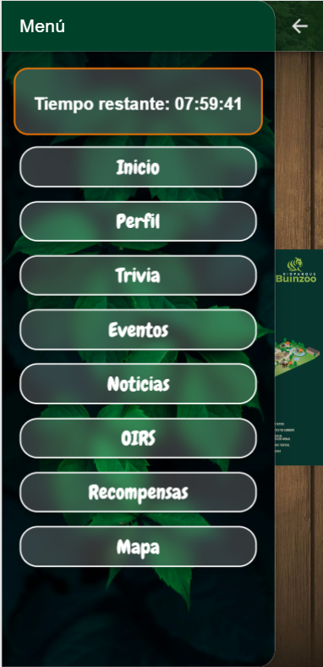

## 

## Página Web

### Cambio diseño crud

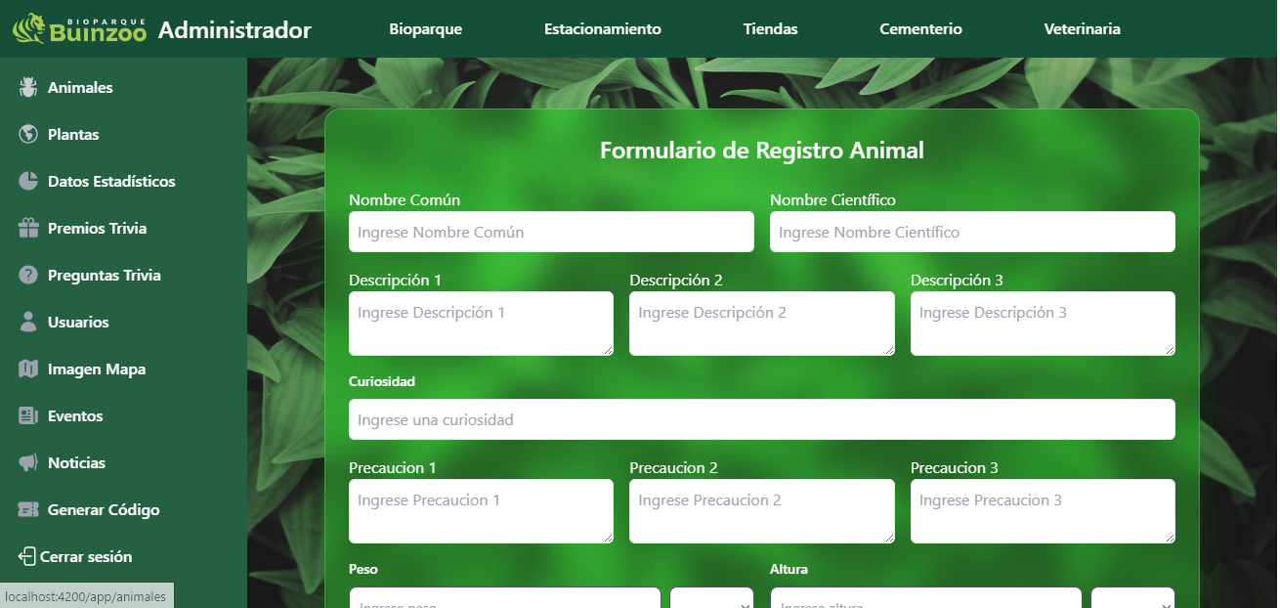

### Popularidad animal

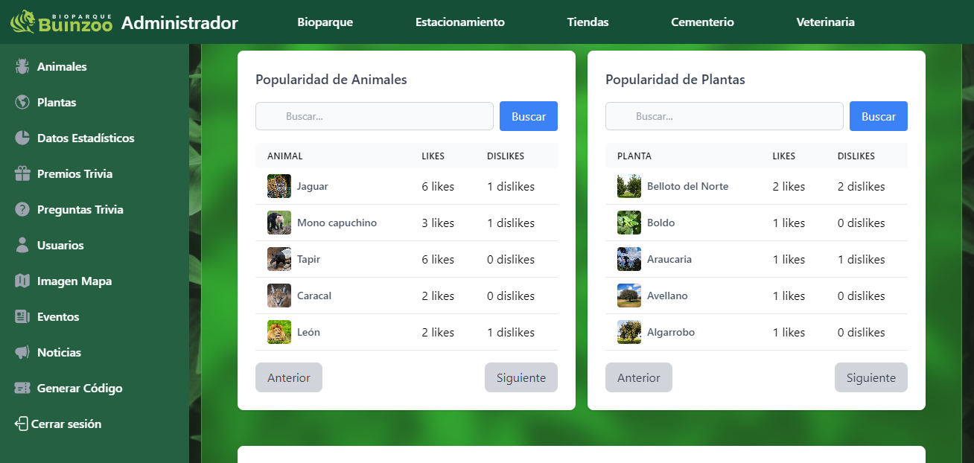

### Historial popularidad animal

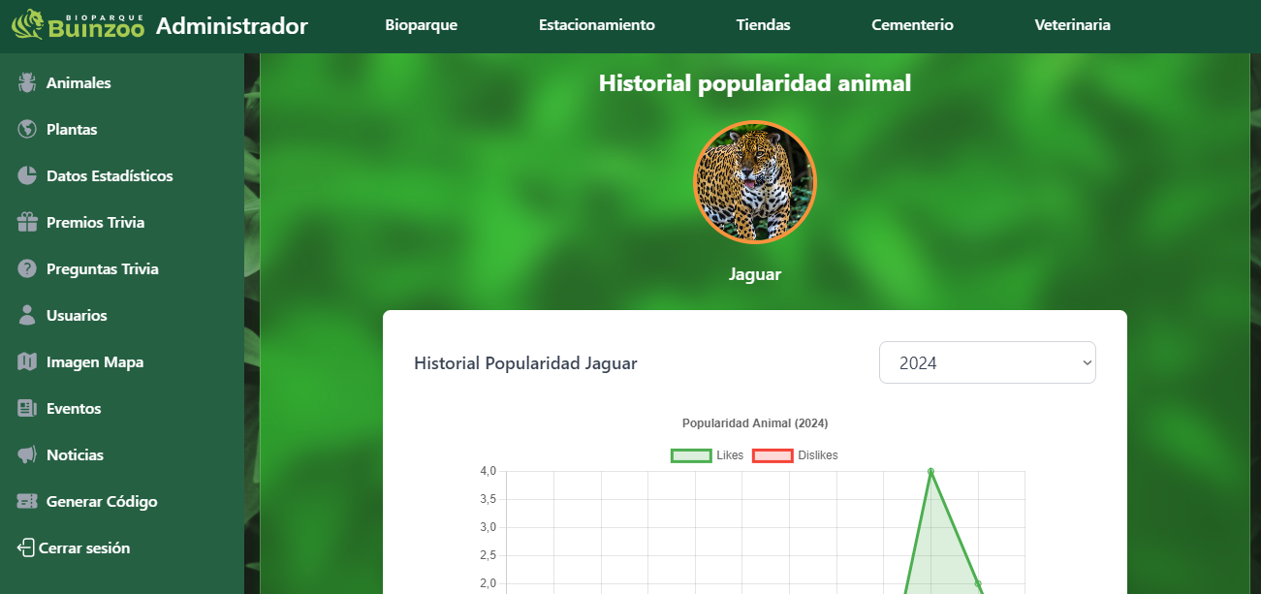

### Historial popularidad planta

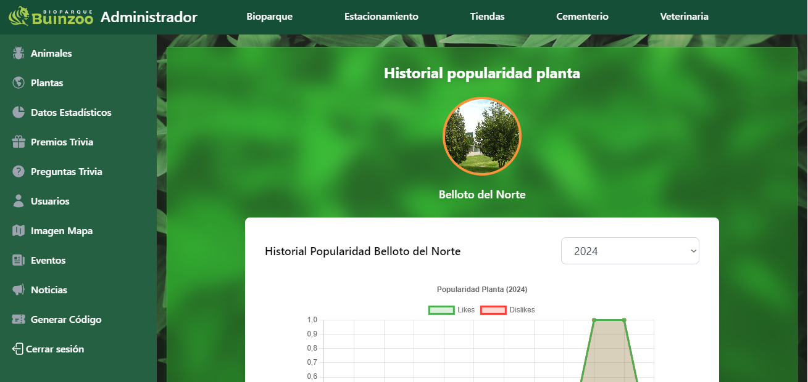

### Cambio envio qr correo

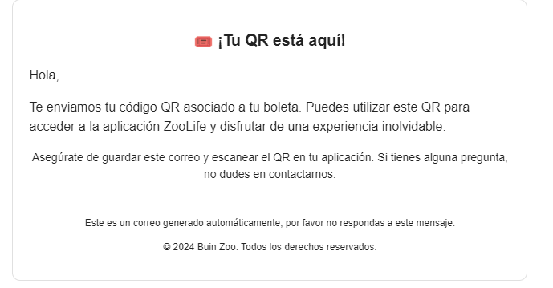

### 

### Correo respuesta oirs

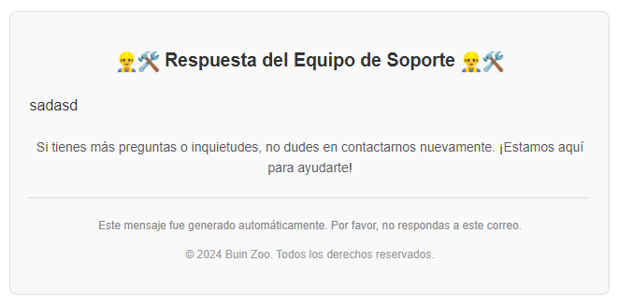

### Correo envio Sugerencia

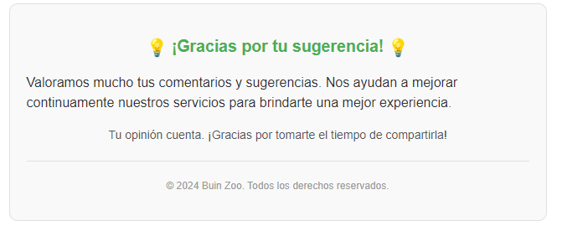

### Correo envio Reclamo

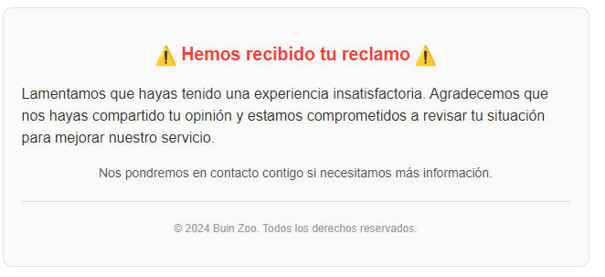

### Correo envio Consulta

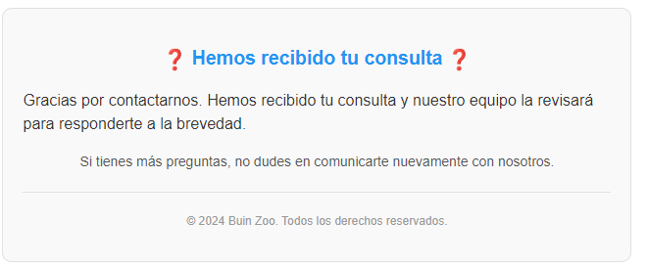

### Correo envio Felicitación

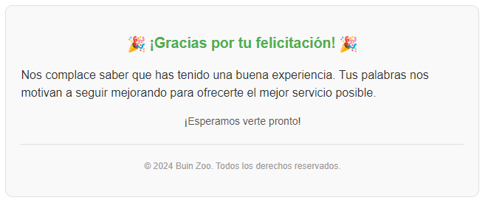

# 

# Daily Meetings

## 18-11-2024

**José Salvo:**

| **¿Qué hice ayer para mover el**  **Sprint Backlog?** | **¿Qué voy a hacer hoy para mover algo del Sprint Backlog?** | **¿Qué bloqueos o impedimentos tengo que me impiden mover algo del sprint Backlog?** |
| --- | --- | --- |
| Avance en el dashboard para la parte de los oirs, satisfacción de la app y premios no reclamados | Avanzare en el historial de los oirs, premios más reclamados y el historial de las estrellas de la aplicación, todos con filtros de años | Problemas para hacer un mejor diseño |

**Diego Cortés:**

| **¿Qué hice ayer para mover el**  **Sprint Backlog?** | **¿Qué voy a hacer hoy para mover algo del Sprint Backlog?** | **¿Qué bloqueos o impedimentos tengo que me impiden mover algo del sprint Backlog?** |
| --- | --- | --- |
| Voy a seguir mejorando los cruds del apartado web para que tengan la misma estructura. | Mejorar el diseño de cada crud. | Ninguno. |

**Diego Ormazábal:**

| **¿Qué hice ayer para mover el**  **Sprint Backlog?** | **¿Qué voy a hacer hoy para mover algo del Sprint Backlog?** | **¿Qué bloqueos o impedimentos tengo que me impiden mover algo del sprint Backlog?** |
| --- | --- | --- |
| Arreglar el apartado OIRS para que cuando se envíe una solicitud de felicitación o sugerencia el atributo respondido se guarde como true y agregar el atributo fecha de registro en el registro de usuario. | Agregar una variable al localhost para poder verificar si la encuesta fue realizada por el usuario y así no la vuelva a realizar el mismo día. | Por el momento ninguno. |

**Claudia Romero:**

| **¿Qué hice ayer para mover el**  **Sprint Backlog?** | **¿Qué voy a hacer hoy para mover algo del Sprint Backlog?** | **¿Qué bloqueos o impedimentos tengo que me impiden mover algo del sprint Backlog?** |
| --- | --- | --- |
| Rellenar documentos para Github. | Mejorar el diseño del apartado eventos-info. | Mi computadora no está funcionando. |

## 

## 19-11-2024

**José Salvo:**

| **¿Qué hice ayer para mover el**  **Sprint Backlog?** | **¿Qué voy a hacer hoy para mover algo del Sprint Backlog?** | **¿Qué bloqueos o impedimentos tengo que me impiden mover algo del sprint Backlog?** |
| --- | --- | --- |
| Avance en el historial de los oirs, premios más reclamados y el historial de las estrellas de la aplicación, todos con filtros de años | Avanzare en el apartado de ingresos app, usuarios nuevos y respuestas trivia con filtro de año | Me falta mejorar los diseños |

**Diego Cortés:**

| **¿Qué hice ayer para mover el**  **Sprint Backlog?** | **¿Qué voy a hacer hoy para mover algo del Sprint Backlog?** | **¿Qué bloqueos o impedimentos tengo que me impiden mover algo del sprint Backlog?** |
| --- | --- | --- |
| Mejorar el diseño de cada crud. | Filtrar por preguntas el buscador de preguntas trivia. | Ninguno |

**Diego Ormazábal:**

| **¿Qué hice ayer para mover el**  **Sprint Backlog?** | **¿Qué voy a hacer hoy para mover algo del Sprint Backlog?** | **¿Qué bloqueos o impedimentos tengo que me impiden mover algo del sprint Backlog?** |
| --- | --- | --- |
| Agregar una variable al localhost para poder verificar si la encuesta fue realizada por el usuario y así no la vuelva a realizar el mismo día. | Agregar botón para volver en todas las páginas de la aplicación. | Por el momento ninguno. |

**Claudia Romero:**

| **¿Qué hice ayer para mover el**  **Sprint Backlog?** | **¿Qué voy a hacer hoy para mover algo del Sprint Backlog?** | **¿Qué bloqueos o impedimentos tengo que me impiden mover algo del sprint Backlog?** |
| --- | --- | --- |
| Mejorar el diseño del apartado eventos-info. | Implementar rating en el proyecto. | Mi computadora no está funcionando. |

## 20-11-2024

**José Salvo:**

| **¿Qué hice ayer para mover el**  **Sprint Backlog?** | **¿Qué voy a hacer hoy para mover algo del Sprint Backlog?** | **¿Qué bloqueos o impedimentos tengo que me impiden mover algo del sprint Backlog?** |
| --- | --- | --- |
| Avance en el apartado de ingresos app, usuarios nuevos y respuestas trivia con filtro de año | Avanzare en mi parte de la presentación, en las funcionalidades del proyecto | Nada por ahora |

**Diego Cortés:**

| **¿Qué hice ayer para mover el**  **Sprint Backlog?** | **¿Qué voy a hacer hoy para mover algo del Sprint Backlog?** | **¿Qué bloqueos o impedimentos tengo que me impiden mover algo del sprint Backlog?** |
| --- | --- | --- |
| Filtrar por preguntas el buscador de preguntas trivia. | Aplicar el mismo filtro pero que busque preguntas por animales y plantas. | Ninguno. |

**Diego Ormazábal:**

| **¿Qué hice ayer para mover el**  **Sprint Backlog?** | **¿Qué voy a hacer hoy para mover algo del Sprint Backlog?** | **¿Qué bloqueos o impedimentos tengo que me impiden mover algo del sprint Backlog?** |
| --- | --- | --- |
| Agregar botón para volver en todas las páginas de la aplicación. | Mejorar el diseño de la notificación enviada por el administrador desde la página web. | Por el momento ninguno. |

**Claudia Romero:**

| **¿Qué hice ayer para mover el**  **Sprint Backlog?** | **¿Qué voy a hacer hoy para mover algo del Sprint Backlog?** | **¿Qué bloqueos o impedimentos tengo que me impiden mover algo del sprint Backlog?** |
| --- | --- | --- |
| Implementar rating en el proyecto. | Mejorar visualmente apartado plantas-info y rating. | Mi computadora no está funcionando. |

## 

## 21-11-2024

**José Salvo:**

| **¿Qué hice ayer para mover el**  **Sprint Backlog?** | **¿Qué voy a hacer hoy para mover algo del Sprint Backlog?** | **¿Qué bloqueos o impedimentos tengo que me impiden mover algo del sprint Backlog?** |
| --- | --- | --- |
| Avance en mi parte de la presentación, en las funcionalidades del proyecto | Avanzare en el historial de la popularidad de los animales y plantas | Nada por ahora |

**Diego Cortés:**

| **¿Qué hice ayer para mover el**  **Sprint Backlog?** | **¿Qué voy a hacer hoy para mover algo del Sprint Backlog?** | **¿Qué bloqueos o impedimentos tengo que me impiden mover algo del sprint Backlog?** |
| --- | --- | --- |
| Aplicar el mismo filtro pero que busque preguntas por animales y plantas. | Revisar que filtre bien la funcionalidad del buscador. | Ninguno |

**Diego Ormazábal:**

| **¿Qué hice ayer para mover el**  **Sprint Backlog?** | **¿Qué voy a hacer hoy para mover algo del Sprint Backlog?** | **¿Qué bloqueos o impedimentos tengo que me impiden mover algo del sprint Backlog?** |
| --- | --- | --- |
| Mejorar el diseño de la notificación enviada por el administrador desde la página web. | Mejorar el diseño del menú de la aplicación. | Por el momento ninguno. |

**Claudia Romero:**

| **¿Qué hice ayer para mover el**  **Sprint Backlog?** | **¿Qué voy a hacer hoy para mover algo del Sprint Backlog?** | **¿Qué bloqueos o impedimentos tengo que me impiden mover algo del sprint Backlog?** |
| --- | --- | --- |
| Mejorar visualmente apartado plantas-info y rating. | Mejorar visualmente el apartado de ranking en perfil y los pop up. | Mi computadora no está funcionando. |

## 

## 22-11-2024

**José Salvo:**

| **¿Qué hice ayer para mover el**  **Sprint Backlog?** | **¿Qué voy a hacer hoy para mover algo del Sprint Backlog?** | **¿Qué bloqueos o impedimentos tengo que me impiden mover algo del sprint Backlog?** |
| --- | --- | --- |
| Avance en el historial de la popularidad de los animales y plantas | Avanzare en el envío de los correos para que tengan un mejor diseño, tambien vere las páginas que les falta los sweetalert2 | Nada por ahora |

**Diego Cortés:**

| **¿Qué hice ayer para mover el**  **Sprint Backlog?** | **¿Qué voy a hacer hoy para mover algo del Sprint Backlog?** | **¿Qué bloqueos o impedimentos tengo que me impiden mover algo del sprint Backlog?** |
| --- | --- | --- |
| Revisar que filtre bien la funcionalidad del buscador. | Arreglar el buscador para que busque por palabras o según el tipo de apartado. | Ninguno. |

**Diego Ormazábal:**

| **¿Qué hice ayer para mover el**  **Sprint Backlog?** | **¿Qué voy a hacer hoy para mover algo del Sprint Backlog?** | **¿Qué bloqueos o impedimentos tengo que me impiden mover algo del sprint Backlog?** |
| --- | --- | --- |
| Mejorar el diseño del menú de la aplicación. | Arreglar la página de mapa agregando los respectivos botones dentro del mapa para que el usuario sea redirigido. | Por el momento ninguno. |

**Claudia Romero:**

| **¿Qué hice ayer para mover el**  **Sprint Backlog?** | **¿Qué voy a hacer hoy para mover algo del Sprint Backlog?** | **¿Qué bloqueos o impedimentos tengo que me impiden mover algo del sprint Backlog?** |
| --- | --- | --- |
| Mejorar visualmente el apartado de ranking en perfil y los pop up. | Mejorar visualmente el apartado de recompensas. | Mi computadora no está funcionando. |

## 

## 

## 23-11-2024

**José Salvo:**

| **¿Qué hice ayer para mover el**  **Sprint Backlog?** | **¿Qué voy a hacer hoy para mover algo del Sprint Backlog?** | **¿Qué bloqueos o impedimentos tengo que me impiden mover algo del sprint Backlog?** |
| --- | --- | --- |
| Avance en el envío de los correos para que tengan un mejor diseño, tambien vere las páginas que les falta los sweetalert2 | Avanzare en el cambio el dashboard de las respuestas trivias, además estuve viendo un poco más el diseño de la presentación | Nada por ahora |

**Diego Cortés:**

| **¿Qué hice ayer para mover el**  **Sprint Backlog?** | **¿Qué voy a hacer hoy para mover algo del Sprint Backlog?** | **¿Qué bloqueos o impedimentos tengo que me impiden mover algo del sprint Backlog?** |
| --- | --- | --- |
| Arreglar el buscador para que busque por palabras o según el tipo de apartado. | Agregar un diseño para el apartado de dashboard. | Ninguno. |

**Diego Ormazábal:**

| **¿Qué hice ayer para mover el**  **Sprint Backlog?** | **¿Qué voy a hacer hoy para mover algo del Sprint Backlog?** | **¿Qué bloqueos o impedimentos tengo que me impiden mover algo del sprint Backlog?** |
| --- | --- | --- |
| Arreglar la página de mapa agregando los respectivos botones dentro del mapa para que el usuario sea redirigido. | Mejorar el diseño en diferentes apartados de la aplicación móvil. | Por el momento ninguno. |

**Claudia Romero:**

| **¿Qué hice ayer para mover el**  **Sprint Backlog?** | **¿Qué voy a hacer hoy para mover algo del Sprint Backlog?** | **¿Qué bloqueos o impedimentos tengo que me impiden mover algo del sprint Backlog?** |
| --- | --- | --- |
| Mejorar visualmente el apartado de recompensas. | Analizar modelo de negocio. | Mi computadora no está funcionando. |

## 

## 24-11-2024

**José Salvo:**

| **¿Qué hice ayer para mover el**  **Sprint Backlog?** | **¿Qué voy a hacer hoy para mover algo del Sprint Backlog?** | **¿Qué bloqueos o impedimentos tengo que me impiden mover algo del sprint Backlog?** |
| --- | --- | --- |
| Avance en el cambio el dashboard de las respuestas trivias, además estuve viendo un poco más el diseño de la presentación | Avanzaré en algunos cambios de diseño y terminar la funcionalidad de la popularidad de animales y plantas en el dashboard para que tengan paginación y sirva el buscador. | Nada por ahora |

**Diego Cortés:**

| **¿Qué hice ayer para mover el**  **Sprint Backlog?** | **¿Qué voy a hacer hoy para mover algo del Sprint Backlog?** | **¿Qué bloqueos o impedimentos tengo que me impiden mover algo del sprint Backlog?** |
| --- | --- | --- |
| Agregar un diseño para el apartado de dashboard. | Revisar que cada diseño esté correctamente implementado. | Ninguno |

**Diego Ormazábal:**

| **¿Qué hice ayer para mover el**  **Sprint Backlog?** | **¿Qué voy a hacer hoy para mover algo del Sprint Backlog?** | **¿Qué bloqueos o impedimentos tengo que me impiden mover algo del sprint Backlog?** |
| --- | --- | --- |
| Mejorar el diseño en diferentes apartados de la aplicación móvil. | Arreglar algunos pequeños errores en la aplicación móvil. | Por el momento ninguno. |

**Claudia Romero:**

| **¿Qué hice ayer para mover el**  **Sprint Backlog?** | **¿Qué voy a hacer hoy para mover algo del Sprint Backlog?** | **¿Qué bloqueos o impedimentos tengo que me impiden mover algo del sprint Backlog?** |
| --- | --- | --- |
| Analizar modelo de negocio. | Desarrollar modelo de negocios. | Mi computadora no está funcionando. |

# 

# Repositorios Github

Repositorio con archivos grupales individuales: <https://github.com/Mr-P1/Proyecto-Capstone>

Repositorio Proyecto Página Web: <https://github.com/Mr-P1/PaginaZooLife>

Repositorio Proyecto Aplicación Móvil: <https://github.com/Mr-P1/AppZooLife>